2nde B GEOMETRIE CARTESIENNE ACH

On se place dans un repère du plan : (O; I, J)
I. Coordonnées d’un point dans un repère :

Tout point M du plan est repéré par un couple de réels  appelé LES COORDONNEES de M et noté : M (x_{M} ; y_{M} ).  x_{M} est l’ABSCISSE du point M et y_{M} est l’ordonnée du point M.  Le point O, origine du repère a pour coordonnées :  (0 ; 0).  Exemple : Lire les coordonnées des points M……………..  A  B  C  D  Placer les points  E( -1 ; 4)  F ( 4 ; -1) | 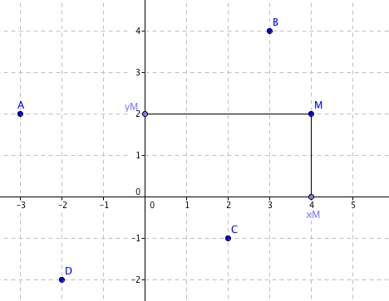

II. Coordonnées du milieu d’un segment.
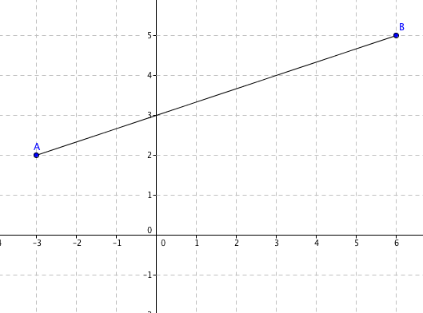 | Dans le plan muni d’un repère orthonormé, soient A(x_{A};y_{A}) et B(x_{B};y_{B}) alors le milieu M du segment [AB] a pour coordonnées :  x_{M} = et y_{M} =
Exemple : Soient Les points A ( -16 ; 24) et B ( 30 ; -10)
Calculer les coordonnées du milieu P du segment [AB]

III. Distance entre deux points :

- Distance entre deux points sur un axe :
A
B
O
x_{B}
x_{A}

AB =

- Distance entre deux points dans le plan :

Dans le plan muni d’un repère orthonormé (O ; I, J), soient A(x_{A};y_{A}) et B(x_{B};y_{B}), la distance AB est donnée par

AB = 􏰅√(x_{B} −x_{A})²+(y_{B} −y_{A})²

Démonstration :

IV. PROPRITÉS ET THÉORÈMES CONNUS UTILISANT LES LONGUEURS ET LES MILEUX DE SEGMENT :
1) Un quadrilatère ( convexe) est un :
⋆ trapèze ssi il a deux côtés opposés parallèles.
⋆ parallélogramme ssi ses côtés oppośes sont deux à deux parallèles
ssi ses diagonales se coupent en leurs milieux.
⋆ losange ssi tous ses côtés sont de même longueur.
ssi ses diagonales se coupent perpendiculairement en leurs milieux.
⋆ rectangle ssi il a quatre angles droits
ssi ses diagonales se coupent en leurs milieux et sont de même longueur.
⋆ carré ssi il a quatre côtés égaux et quatre angles droits (C’est à la fois un losange et un rectangle).

2) Pour prouver qu’il y a un angle droit ou des droites perpendiculaires : Réciproque du Théorème de Pythagore.

3) Pour prouver que deux droites sont parallèles :
- Côtés opposés d’un parallélogramme…
- Droite des milieux de deux côtés d’un segment…
- Réciproque du Théorème de Thalès.

2nde B Exercice : Géométrie cartésienne

Exercice 1 :
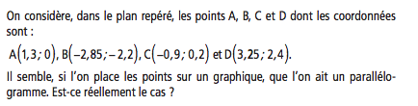
Exercice 2 : Dans un repère orthonormé (O;I;J) on donne les points A, B et C suivants :
A(-1;3) ; B(-4;0) ; C(3;-1).
1) Calculer AB, AC et BC.
2) Déterminer la nature du triangle ABC.
2) Calculer le périmètre et l'aire du triangle ABC.
3) Calculer les coordonnées du centre M du cercle circonscrit au triangle ABC et son rayon.

